- 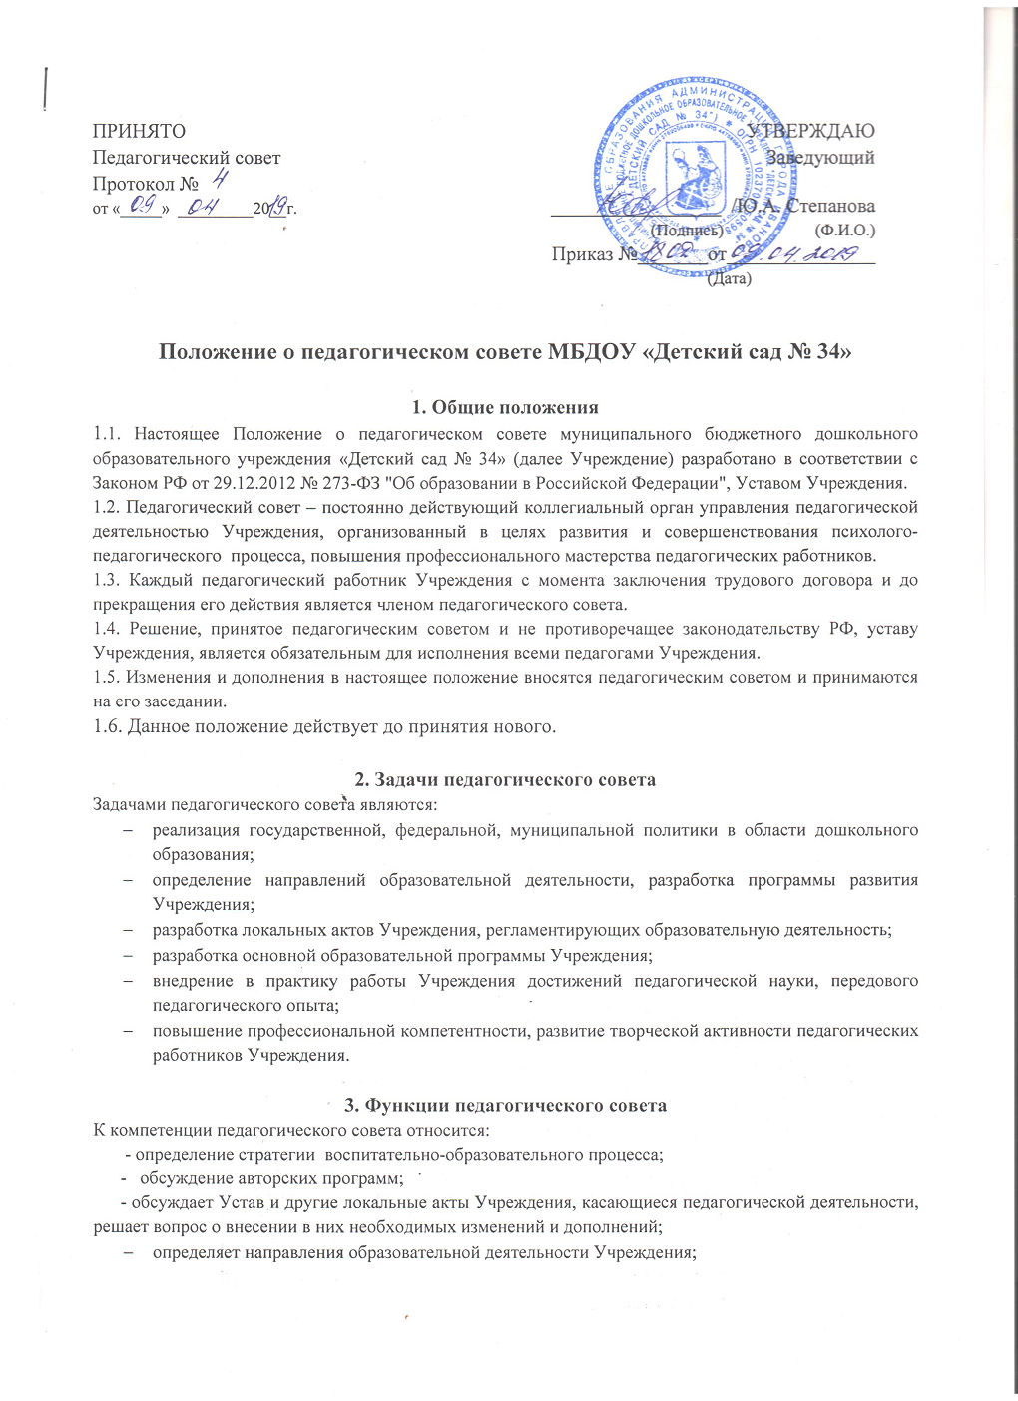выбирает примерную образовательную программу, образовательные и воспитательные методики, технологии для использования в образовательном процессе;
- разрабатывает основную образовательную программу Учреждения;
- разрабатывает систему организационно-методического сопровождения процесса реализации основной образовательной программы Учреждения;
- анализирует результаты внутреннего мониторинга качества образования в дошкольном образовательном учреждении ;
- обсуждает и рекомендует к утверждению проект годового плана работы Учреждения;
- обсуждает вопросы содержания, форм и методов образовательного процесса, планирования педагогической деятельности Учреждения;
- организует выявление, обобщение, распространение, внедрение передового педагогического опыта среди педагогических работников Учреждения;
- рассматривает вопросы повышения квалификации, переподготовки, аттестации педагогических кадров;
- рассматривает вопросы организации дополнительных образовательных услуг воспитанникам, в т. ч. платных;
- подводит итоги деятельности Учреждения за учебный год;
- заслушивает отчеты педагогических работников о ходе реализации основной образовательной программы Учреждения, о результатах самообразования педагогов;
- заслушивает доклады представителей организаций и учреждений, взаимодействующих с Учреждением по вопросам образования и оздоровления воспитанников, в т. ч. о проверке состояния образовательного процесса, соблюдения санитарно-гигиенического режима, об охране труда и здоровья воспитанников;
- контролирует выполнение ранее принятых решений педагогического совета;
- организует изучение и обсуждение нормативных правовых документов в области дошкольного образования;
- утверждает характеристики и принимает решения о награждении, поощрении педагогических работников Учреждения.
4. Права педагогического совета
4.1. Педагогический совет имеет право:
- участвовать в управлении Учреждением;
- направлять предложения и заявления в адрес руководителя Учреждения, Учредителя.
4.2. Каждый член педагогического совета имеет право:
- выдвигать на обсуждение педагогического совета любой вопрос, касающийся педагогической деятельности Учреждения, если его предложение поддержит не менее одной трети членов педагогического совета;
- при несогласии с решением педагогического совета высказывать свое мотивированное мнение, которое должно быть занесено в протокол.

5. Организация управления педагогическим советом

5.1. В состав педагогического совета входит заведующий, все педагогические работники Учреждения.
5.2. В отдельных случаях на заседание педагогического совета приглашаются медицинские работники, сотрудники общественных организаций, учреждений, родители воспитанников, представители учредителя. Необходимость их участия определяется председателем. Приглашенные на заседание педагогического совета пользуются правом совещательного голоса.
5.3. Педагогический совет избирает из своего состава председателя, заместителя председателя и секретаря сроком на один календарный год.
5.4. Председатель педагогического совета:
- организует деятельность педагогического совета;
- информирует членов педагогического совета о предстоящем заседании не менее чем за 30 дней до его проведения;
- организует подготовку и проведение заседания педагогического совета;
- определяет повестку дня педагогического совета;
- контролирует выполнение решений педагогического совета.
5.5. Педагогический совет работает по плану, составляющему часть плана годовой работы Учреждения
5.6. Заседания педагогического совета созываются не реже 1 раза в квартал в соответствии с планом работы Учреждения.
5.7. Заседания педагогического совета правомочны, если на них присутствует не менее 2/3 его членов.
5.8. Решение педагогического совета принимается открытым голосованием и считается принятым, если за него проголосовало не менее двух третей присутствующих. При равном количестве голосов решающим является голос председателя педагогического совета.
5.9. Ответственность за выполнение решений педагогического совета несет заведующий Учреждением. Решения выполняют ответственные лица, указанные в протоколе заседания. Результаты оглашаются на следующем заседании педагогического совета.

6. Взаимосвязи педагогического совета с другими органами самоуправления
Педагогический совет организует взаимодействие с другими коллегиальными органами самоуправления Учреждения - общим собранием работников , управляющим советом.
- вносит предложения и дополнения по вопросам, рассматриваемым на заседаниях общего собрания работников , управляющего совета.
- представление на ознакомление общему собранию работников, управляющему совету Учреждения материалов, разработанных на заседании педагогического совета.

7. Ответственность педагогического совета
7.1. Педагогический совет несет ответственность за невыполнение или выполнение не в полном объеме закрепленных за ним задач и функций.
7.2. Педагогический совет несет ответственность за соблюдение законодательства РФ в ходе выполнения решений.
8. Оформление решений педагогического совета
8.1. Решения, принятые на заседании педагогического совета оформляются протоколом.
8.2. В книге протоколов фиксируется:
- дата проведения заседания;
- количественное присутствие (отсутствие) членов педагогического совета;
- Ф.И.О, должность приглашенных участников педагогического совета;
- повестка дня;
- ход обсуждения вопросов;
- предложения, рекомендации и замечания членов педагогического совета и приглашенных лиц;
- решения педагогического совета.
8.3. Протоколы подписываются председателем и секретарем педагогического совета.
8.4. Нумерация протоколов ведется от начала учебного года.
8.5. Книга протоколов педагогического совета хранится в Учреждении в течение 5 лет и передается по акту (при смене руководителя или передаче в архив).
8.6. Доклады, тексты выступлений членов педагогического совета хранятся в отдельной папке также в течение 5 лет.

